



LA DOMANDA DI LAVORO IN PROVINCIA DI LUCCA A NOVEMBRE 2025
A novembre, la domanda di lavoratori da parte delle imprese lucchesi raggiunge le 2.700 unità, comprensiva del settore primario, rilevato per la prima volta da luglio, con una crescita del 17%, corrispondente in valore assoluto ad un aumento di 400 unità, rispetto a novembre 2024. Si tratta di un risultato decisamente positivo che, anche escludendo le assunzioni del comparto agricolo, si attesterebbe comunque su un solido +15%. Tra le assunzioni programmate dalle aziende lucchesi, il 39% (1.060 unità) riguarda il settore industriale con un incremento del 19% (+170 unità) rispetto all’anno precedente; il 59% (1.580 unità) interessa invece il settore dei servizi, in crescita del 13% (+180 unità). Il restante 2% è riferito al comparto agricolo. Le imprese della provincia di Lucca riservano ai giovani sotto i 30 anni una quota del 28% delle assunzioni, un valore in linea a quello dell’anno precedente. Per quanto riguarda le tipologie contrattuali, il 25% dei contratti proposti a novembre dalle imprese lucchesi è di tipo stabile e tra questi il 19% sono a tempo indeterminato e il 6% di apprendistato. Il restante 75% riguarda contratti a termine dei quali il 60% a tempo determinato, il 9% in somministrazione e il 6% con altre tipologie.
Principali caratteristiche delle assunzioni programmate in provincia di Lucca
Mese di Novembre 2025
 | Nov-2025 | Nov-2024 | Differenza %  Nov-2025/2024
Entrate previste | 2.700 | 2.300 | +17%
Agricoltura, silvicoltura, caccia e pesca* | 60 | -- | --
Industria | 1.060 | 890 | +19%
Servizi | 1.580 | 1.400 | +13%
Contratti stabili | 25% | 23% | +2pp
tempo indeterminato | 19% | 18% | +1pp
apprendistato | 6% | 5% | +1pp
Contratti a termine | 75% | 77% | -2pp
tempo determinato | 60% | 58% | +2pp
somministrazione | 9% | 10% | -1pp
altri | 6% | 9% | -3pp
Giovani (%) | 28% | 29% | -0pp
Di difficile reperimento: | 46% | 50% | -4pp
per mancanza di candidati | 28% | 31% | -3pp
per preparazione inadeguata | 15% | 16% | -1pp
*Agricoltura, silvicoltura, caccia e pesca. Rilevato da luglio 2025

Difficoltà di reperimento
Rimane elevato il mismatch tra domanda e offerta di lavoro nella provincia di Lucca: a novembre, le imprese segnalano difficoltà nel reperimento di lavoratori per quasi la metà delle posizioni aperte, il che significa che un lavoratore su due risulta difficile da trovare. Questo valore, tuttavia, è inferiore di quattro punti percentuali rispetto a quello rilevato a novembre 2024. Nel corso del 2024, la difficoltà di reperimento dei lavoratori ha mostrato un andamento altalenante ma complessivamente in lieve calo. Partendo dal 53% di gennaio 2024, si è registrato un picco del 58% ad aprile, seguito da una progressiva discesa che ha toccato il minimo del 46% a luglio. Il 2025 ha confermato questa tendenza, con una riduzione della difficoltà di reperimento che dal 51% di gennaio è scesa al 49% di marzo e toccare il 37% a giugno, il valore più basso dell'intero periodo osservato. I mesi estivi hanno poi segnato una nuova inversione, con una risalita al 47-48% tra luglio e ottobre e attestandosi al 46% a novembre 2025. Tra i motivi di difficoltà di reperimento segnalati dalle imprese, a novembre 2025, il più rilevante è la mancanza di candidati, che rappresenta il 28%, in calo di tre punti percentuali rispetto a dodici mesi fa. A seguire la preparazione inadeguata dei candidati, che è diminuita di un punto percentuale su base annua portandosi al 15%.
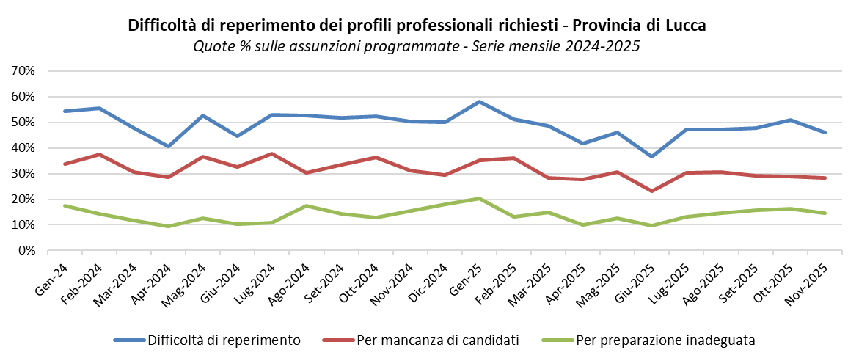

Lavoratori in entrata per titolo di studio
La domanda di lavoratori da parte delle imprese resta focalizzata principalmente su qualifiche e diplomi professionali, con mille unità richieste nel mese di novembre. In riferimento ai lavoratori con i titoli di studio in parola le imprese segnalano difficoltà di reperimento per quasi una posizione su due (47%): nel 33% dei casi la motivazione principale è la carenza di candidati, mentre l’11% attribuisce la difficoltà a una preparazione inadeguata degli stessi.Tra gli indirizzi professionali che registrano il numero più elevato di richieste, quelli con le maggiori difficoltà di reperimento includono il settore meccanico (200 assunzioni con difficoltà al 50%), seguito dai sistemi e servizi logistici (110 assunzioni con difficoltà al 40%) e dalla ristorazione (160 assunzioni con difficoltà al 31%). Sono 720 le assunzioni programmate dalle imprese lucchesi per figure con diploma di livello secondario, con una difficoltà di reperimento del 48%. Le imprese segnalano un’indisponibilità di candidati nel 24% dei casi e una preparazione inadeguata nel 21%. Gli indirizzi più ricercati includono turismo, enogastronomia e ospitalità (150 assunzioni), per i quali le aziende incontrano difficoltà di reperimento nel 41% dei casi. Le criticità diminuiscono sensibilmente per l’indirizzo di amministrazione, finanza e marketing (110 assunzioni), dove la difficoltà di trovare le figure desiderate si attesta a circa un caso su tre (31%). Al contrario, le difficoltà di reperimento aumentano in modo significativo per gli indirizzi di meccanica, meccatronica ed energia (100 assunzioni, con difficoltà al 74%) e di elettronica ed elettrotecnica (70 assunzioni, con difficoltà all’83%). La difficoltà di reperimento per il personale laureato, 270 assunzioni previste a novembre, è più elevata e mediamente superiore rispetto agli altri titoli di studio attestandosi al 51% dei programmi occupazionali. Nel 32% dei casi la causa è individuata nella carenza di candidati, mentre nel 15% ad una preparazione non adeguata. L’indirizzo di laurea più richiesto è quello economico, con 80 assunzioni, delle quali il 36% risulta di difficile reperimento. Seguono ingegneria industriale (40 assunzioni, con una difficoltà pari al 59%) e insegnamento e formazione (30 unità, con un livello di difficoltà del 66%), entrambi caratterizzati come è evidente da un forte incremento delle difficoltà di reperimento. Infine, le imprese lucchesi richiedono 50 diplomati ITS, dei quali solo uno su due è considerato difficile da trovare. Per i lavoratori con la sola scuola dell’obbligo, il numero delle assunzioni programmate raggiunge quota 660, con una difficoltà di reperimento del 41%.

Lavoratori in entrata per gruppo professionale
A novembre, tra i principali gruppi professionali, quello dei dirigenti, delle professioni altamente specializzate e dei tecnici prevede 360 nuove assunzioni con un divario tra domanda e offerta di lavoro del 50%. Analizzando i dati nel dettaglio, il mismatch si riduce rispettivamente al 46% e al 42% per i tecnici dei rapporti con i mercati e per i tecnici dei processi produttivi (entrambi con 50 assunzioni nel mese). Seguono i tecnici in campo ingegneristico (40 assunzioni), per i quali le difficoltà salgono al 56%, e i tecnici della salute (30 assunzioni), che registrano un livello di difficoltà di reperimento pari all’83%. Per quanto riguarda gli impiegati, professioni commerciali e nei servizi, il mismatch è decisamente inferiore: per le 990 figure richieste dalle imprese lucchesi, si prevede una difficoltà di reperimento nel 34% dei casi. Le difficoltà si attestano al 37% tra gli esercenti e gli addetti alle attività di ristorazione, per i quali sono previste 450 assunzioni. Per gli addetti alle vendite, con 250 assunzioni programmate, il divario tra domanda e offerta scende al 31%. La difficoltà di reperimento risulta invece decisamente elevata per gli operatori della cura estetica (78%), sebbene riguardi un numero ridotto di assunzioni, soltanto 20 nel mese. Tra gli operai specializzati, per i quali sono previsti 880 ingressi, la quota di posizioni difficili da coprire raggiunge il 60%. Il mismatch più significativo si registra nella filiera dell’edilizia, dove risulta particolarmente complesso reperire operai specializzati addetti alle rifiniture delle costruzioni: per questi profili sono previste 120 assunzioni, con una difficoltà dell’83%. Anche per gli operai specializzati nella costruzione e manutenzione di strutture edili la percentuale è elevata e attestata al 66% delle 80 assunzioni programmate, valore identico a quello rilevato per i meccanici, montatori e riparatori (150 ingressi). Infine, si prevedono 470 assunzioni di personale non qualificato, con una difficoltà di reperimento del 42%. Le categorie più richieste includono il personale nei servizi di pulizia (190 unità) e gli addetti allo spostamento e alla consegna merci (170 unità).
Lavoratori previsti in entrata per titolo di studio e gruppo professionale secondo la difficoltà di reperimento
Provincia di Lucca - Mese di Novembre 2025
 | Entrate previste  (val. ass.) | di difficile reperimento (%):
 | Entrate previste  (val. ass.) | Totale | per mancanza di candidati | per preparazione inadeguata dei candidati
TOTALE | 2.700 | 46 | 28 | 15
Titolo di studio
Livello universitario | 270 | 51 | 32 | 15
Istruzione tecnica superiore (ITS) | 50 | 48 | -- | --
Livello secondario | 720 | 48 | 24 | 21
Qualifica di formazione o diploma professionale | 1.000 | 47 | 33 | 11
Scuola dell'obbligo | 660 | 41 | 26 | 13
Gruppo professionale
Dirigenti, professioni con elevata specializz. e tecnici | 360 | 50 | 30 | 16
Impiegati, professioni commerciali e nei servizi | 990 | 34 | 20 | 12
Operai specializz. e conduttori di impianti e macchine | 880 | 60 | 35 | 21
Professioni non qualificate | 470 | 42 | 32 | 7

LA DOMANDA DI LAVORO IN PROVINCIA DI MASSA-CARRARA A NOVEMBRE 2025
A novembre, la domanda di lavoro delle imprese di Massa-Carrara supera le mille unità, comprensiva del settore primario, rilevato per la prima volta da luglio, con una crescita del 12%, in valore assoluto 110 unità, rispetto a novembre 2024. Si tratta di un dato molto positivo. Tra le assunzioni programmate dalle aziende apuane, il 38% (400 unità) riguarda il settore industriale, con un calo però del 5% (-20 unità) rispetto all’anno precedente; il 61% (630 unità) interessa invece il settore dei servizi, con una significativa crescita del 24% (+120 unità). Le imprese della provincia di Massa-Carrara riservano ai giovani sotto i 30 anni una quota del 28% delle assunzioni, un valore inferiore di 5 punti a quello dell’anno precedente. Per quanto riguarda le tipologie contrattuali, il 24% dei contratti proposti a novembre dalle imprese apuane è di tipo stabile e tra questi il 18% sono contratti a tempo indeterminato e il 6% di apprendistato. Il restante 76% riguarda contratti a termine, il 63% a tempo determinato, l’8% in somministrazione e il 5% con altre tipologie contrattuali.
Principali caratteristiche delle assunzioni programmate in provincia di Massa-Carrara
Mese di Novembre 2025
 | Nov-2025 | Nov-2024 | Differenza % Nov-2025/2024
Entrate previste | 1.040 | 930 | +12%
Agricoltura, silvicoltura, caccia e pesca* | -- | -- | --
Industria | 400 | 420 | -5%
Servizi | 630 | 510 | +24%
Contratti stabili | 24% | 25% | -1pp
tempo indeterminato | 18% | 20% | -2pp
apprendistato | 6% | 5% | +1pp
Contratti a termine | 76% | 75% | +1pp
tempo determinato | 63% | 61% | +2pp
somministrazione | 8% | 7% | +1pp
altri | 5% | 7% | -2pp
Giovani (%) | 28% | 33% | -5pp
Di difficile reperimento: | 59% | 58% | +1pp
per mancanza di candidati | 35% | 38% | -3pp
per preparazione inadeguata | 22% | 17% | +6pp
*Agricoltura, silvicoltura, caccia e pesca. Rilevato da luglio 2025

Difficoltà di reperimento
Rimane ancora rilevante, come nei mesi precedenti, il mismatch domanda-offerta: a novembre, le imprese apuane prevedono difficoltà nel reperimento dei profili desiderati nel 59% dei casi, un valore sostanzialmente in linea con quanto registrato a novembre 2024. La difficoltà di reperimento dei lavoratori nel periodo gennaio 2024 - novembre 2025 ha evidenziato una tensione persistente e crescente sul mercato del lavoro. Partendo dal 55% di gennaio 2024, i valori si sono attestati stabilmente tra il 57-59% per gran parte dell'anno, con picchi del 59% a ottobre e dicembre. L'inizio del 2025 ha confermato questa criticità (58% a gennaio), mostrando solo un temporaneo alleggerimento nella primavera-estate con un minimo del 48% tra maggio e giugno. L’autunno 2025, tuttavia, ha segnato un'ulteriore intensificazione delle difficoltà, culminata nel dato record del 63% a ottobre, prima di un lieve rientro al 59% a novembre. Tra i motivi indicati dalle imprese a novembre 2025, il più rilevante è la mancanza di candidati (35%), seguito dalla preparazione inadeguata degli stessi (22%), con valori identici a quelli dell’anno precedente.

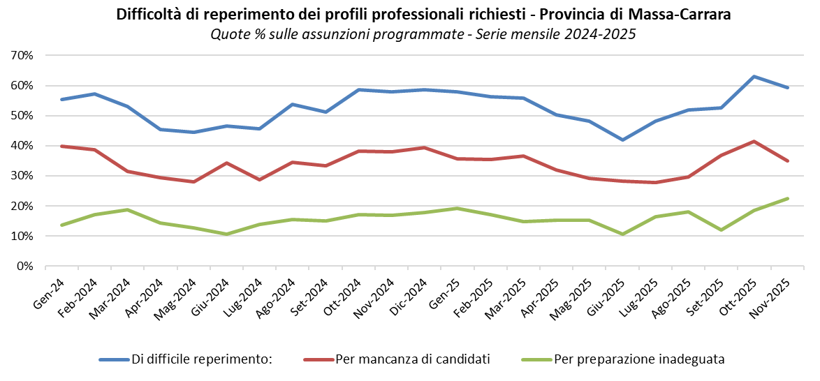

Lavoratori in entrata per titolo di studio
Nel mese di novembre, la richiesta di personale laureato è pari a 80 unità, e le imprese apuane dichiarano difficoltà di reperimento per quasi sei laureati su dieci (57%). La motivazione principale è la carenza di candidati, indicata in più di un caso su tre, mentre la preparazione degli stessi è percepita come non adeguata nel 17% dei casi.
Le richieste di personale con diploma di scuola secondaria, a novembre, raggiungono le 350 unità, con un mismatch tra domanda e offerta di lavoro pari al 57%. La causa principale è la mancanza di candidati (28% dei casi), seguita dalla preparazione inadeguata (26%). L’indirizzo più richiesto è quello di turismo, enogastronomia e ospitalità, con 120 entrate programmate e una difficoltà di reperimento pari al 40%. Seguono amministrazione, finanza e marketing, con 60 entrate e una difficoltà di reperimento che si registra in un caso su due. Al terzo posto si colloca elettronica ed elettrotecnica, con 40 entrate e una difficoltà decisamente più elevata, che supera il 90% dei casi.
Le assunzioni programmate per le figure professionali con qualifica/diploma professionale sono invece pari a 400 unità, con una difficoltà di reperimento del 62%, dovuta sia alla mancanza di candidati (38%) che a un livello di preparazione ritenuto non adeguato (26%). Tra gli indirizzi più richiesti troviamo quello della ristorazione con 60 entrate previste e una difficoltà di reperimento molto elevata (84%). Segue, con 50 entrate previste, quello meccanico, che presenta problematiche di reperimento nel 48% dei casi. La richiesta di lavoratori con la sola scuola dell’obbligo raggiunge le 190 unità, con un divario tra domanda e offerta di lavoro del 59%.

Lavoratori in entrata per gruppo professionale
Tra i gruppi professionali, a novembre, le difficoltà di reperimento più consistenti si riscontrano tra gli operai specializzati e i conduttori di impianti e macchine: su 360 ingressi in programma, il 75% risulta difficile da reperire, principalmente a causa della mancanza di candidati (42%), ma anche per la loro inadeguata preparazione che raggiunge il 31%. Secondo le imprese apuane, i 60 operai specializzati nelle rifiniture edili ricercati nel mese risultano molto difficili da trovare, con una difficoltà di reperimento pari all’89%. Criticità significative emergono anche per i 50 conduttori di veicoli a motore (difficoltà del 78%) e per altre figure tecniche, come i conduttori di macchine movimento terra, i meccanici e gli operai specializzati nelle rifiniture, ciascuna con circa 40 entrate programmate e una difficoltà di reperimento del 90% circa.
Il gruppo professionale dei dirigenti, delle professioni con elevata specializzazione e dei tecnici, che prevede 120 ingressi nel mese, mostra una difficoltà di reperimento del 55%, principalmente a causa della mancanza di candidati (29%), ma anche per la preparazione non adeguata (24%).
Difficoltà leggermente maggiori (56%) riguardano il gruppo degli impiegati, delle professioni commerciali e nei servizi, per il quale a novembre sono previste 410 assunzioni. La quota di entrate più consistente, nonostante non sia un periodo di alta stagione turistica, è riferita agli esercenti e addetti nelle attività della ristorazione, con una richiesta di circa 200 unità e una difficoltà di reperimento del 57%. Elevate anche le difficoltà nel reperire 60 addetti alle vendite (47%).
Per quanto riguarda il personale non qualificato (150 ingressi previsti a novembre), la difficoltà di reperimento si attesta al 36%. Le categorie più richieste, rispettivamente con 60 e 50 entrate programmate, sono quelle del personale nei servizi di pulizia (difficoltà: 61%) e del personale addetto allo spostamento e alla consegna merci (17%).
Lavoratori previsti in entrata per titolo di studio e gruppo professionale secondo la difficoltà di reperimento
Provincia di Massa-Carrara - Mese di Novembre 2025
 | Entrate previste  (val. ass.) | di difficile reperimento (%):
 | Entrate previste  (val. ass.) | Totale | per mancanza di candidati | per preparazione inadeguata dei candidati
TOTALE | 1.040 | 59 | 35 | 22
Titolo di studio
Livello universitario | 80 | 57 | 38 | 17
Istruzione tecnica superiore (ITS) | 0 | -- | -- | --
Livello secondario | 350 | 57 | 28 | 26
Qualifica di formazione o diploma professionale | 400 | 62 | 38 | 23
Scuola dell'obbligo | 190 | 59 | 37 | 17
Gruppo professionale
Dirigenti, professioni con elevata specializz. e tecnici | 120 | 55 | 29 | 24
Impiegati, professioni commerciali e nei servizi | 410 | 56 | 33 | 20
Operai specializz. e conduttori impianti e macchine | 360 | 75 | 42 | 31
Professioni non qualificate | 150 | 36 | 28 | 6

LA DOMANDA DI LAVORO IN PROVINCIA DI PISA A NOVEMBRE 2025
Nel mese di novembre 2025 le assunzioni in programma da parte delle imprese pisane con dipendenti arrivano a 2.950, registrando un aumento di 100 unità rispetto allo stesso periodo del 2024, pari a una crescita del 4%. Si tratta di un dato positivo, che però diventerebbe negativo (-6%; –160 unità) se si escludessero dal conteggio le assunzioni nel comparto agricolo, rilevate per la prima volta a partire da luglio e pari a 260 unità nel mese di novembre. Tra le assunzioni programmate dalle aziende pisane, il 31% (900 unità) riguarda il settore industriale, con una contrazione del 4% (-40 unità) rispetto all’anno precedente; il 61% (1.790 unità) interessa invece il settore dei servizi, in calo del 6% (-120 unità); il restante 9% è riferito al comparto agricolo, che registra 260 assunzioni nel mese.
Le imprese della provincia di Pisa dichiarano di riservare ai giovani con meno di 30 anni il 33% delle assunzioni, un valore in aumento di due punti rispetto all’anno precedente.
Le assunzioni programmate per novembre saranno con contratto stabile nel 24% dei casi, il 17% a tempo indeterminato e il 7% in apprendistato. Per quanto riguarda i contratti a termine, previsti per il 76% delle entrate, il tempo determinato raggiunge il 47%, i contratti di somministrazione il 15% e le altre tipologie di contratto il restante 14%.
Principali caratteristiche delle assunzioni programmate in provincia di Pisa
Mese di Novembre 2025
 | Nov-2025 | Nov-2024 | Differenza % Nov-2025/2024
Entrate previste | 2.950 | 2.850 | +4%
Agricoltura, silvicoltura, caccia e pesca* | 260 | -- | --
Industria | 900 | 940 | -4%
Servizi | 1.790 | 1.910 | -6%
Contratti stabili | 24% | 23% | +1pp
tempo indeterminato | 17% | 17% | +0pp
apprendistato | 7% | 6% | +1pp
Contratti a termine | 76% | 77% | -1pp
tempo determinato | 47% | 51% | -4pp
somministrazione | 15% | 19% | -4pp
altri | 14% | 7% | +7pp
Giovani (%) | 33% | 31% | +2pp
Di difficile reperimento: | 50% | 54% | -4pp
per mancanza di candidati | 33% | 35% | -3pp
per preparazione inadeguata | 14% | 15% | -1pp
*Agricoltura, silvicoltura, caccia e pesca. Rilevato da luglio 2025

Difficoltà di reperimento
Pur restando elevato il divario tra domanda e offerta di lavoro, le difficoltà nel reperimento dei profili richiesti da parte delle aziende pisane si attenuano leggermente, arrivando a interessare un’assunzione ogni due, quattro punti percentuali in meno rispetto a novembre 2024.
La difficoltà di reperimento dei lavoratori tra gennaio 2024 e novembre 2025 ha mostrato un andamento relativamente stabile ma costantemente elevato, con valori oscillanti tra il 48% e il 56%. Il primo semestre 2024 ha registrato i livelli più critici, con un picco del 56% a febbraio e valori stabili al 54% da marzo a giugno. L'estate ha portato un temporaneo miglioramento (49% a luglio), mentre l'autunno si è attestato al 52-53%. Il 2025 è iniziato con valori simili (52-53%), per poi registrare un minimo del 48% ad aprile, seguito da una nuova risalita che ha toccato il 55% tra agosto e settembre prima di stabilizzarsi al 50% a novembre. A novembre 2025, tra i motivi indicati dalle imprese, il più rilevante è la mancanza di candidati (33%), seguito dalla preparazione inadeguata degli stessi (14%), entrambi in lieve diminuzione rispetto a novembre 2024.
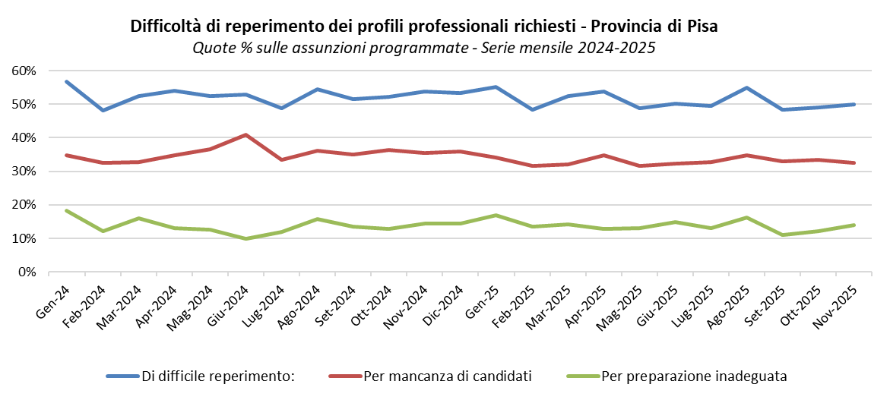

Lavoratori in entrata per titolo di studio
A novembre, le imprese pisane hanno programmato di assumere personale laureato per circa 330 unità, nonostante una difficoltà di reperimento del 54%. Tra gli indirizzi di studio universitari, il più richiesto è quello economico, con 90 assunzioni previste e una difficoltà di reperimento al 40%. Seguono l’indirizzo insegnamento e formazione, con 40 entrate previste e una difficoltà di reclutamento molto elevata (77%). A seguire, gli indirizzi sanitario-paramedico e quello in scienze matematiche, fisiche e informatiche, entrambi con 30 assunzioni previste, ma con difficoltà di reperimento differenti: il 55% per il primo e il 36% per il secondo. Per quanto concerne gli ITS, sono da segnalare le elevate difficoltà affrontate dalle imprese (66%) per il reperimento di 30 diplomati.
La domanda di personale in possesso di un diploma di scuola secondaria si ferma a 800 unità, con difficoltà di assunzione segnalate dagli imprenditori nel 60% dei casi. Gli indirizzi più ricercati tra i diplomi secondari sono amministrazione, finanza e marketing (220 entrate), con un livello di reperimento favorevole (sei richieste su dieci trovano compimento), seguito da turismo, enogastronomia e ospitalità con 150 assunzioni programmate e un mismatch tra domanda e offerta di lavoro che si attesta invece al 87% circa. In terza posizione, con 80 entrate previste, si colloca l’indirizzo meccanico, con una difficoltà di reperimento del 68%. Le richieste di personale con qualifica o diploma professionale raggiungono quasi mille unità a novembre, rappresentando il titolo di studio con la maggiore richiesta da parte delle imprese pisane (34% del totale circa). Le difficoltà di reperimento per questi titoli di studio sono pari al 49%. La quota maggiore di ingressi riguarda l’indirizzo sistemi e servizi logistici, che conta 200 entrate e presenta una difficoltà di reperimento molto contenuta: solo due profili su dieci risultano introvabili. Situazione opposta per la ristorazione, che registra 160 entrate ma un marcato squilibrio tra domanda e offerta, con una difficoltà di reperimento pari al 64% La domanda di personale in possesso della sola scuola dell’obbligo arriva a 770 unità, con una difficoltà nel trovare lavoratori che interessa il 38% degli ingressi.

Lavoratori in entrata per gruppo professionale
La quota più elevata di assunzioni delle aziende pisane interessa a novembre il gruppo degli impiegati, professioni commerciali e nei servizi, con 1.050 entrate e una difficoltà di reperimento del 56%. Gli esercenti e addetti nelle attività della ristorazione sono la componente più rilevante della domanda (430 unità), ma anche quella più difficile da reperire (75% dei casi). Seguono gli addetti alle vendite (290 unità) e gli addetti alla segreteria (80 entrate), con un mismatch tra domanda e offerta di lavoro che si attesta rispettivamente al 35% e al 46%.
In un contesto di contrazione della domanda di lavoro nel manifatturiero, circa la metà degli oltre mille operai specializzati e conduttori di impianti e macchine risulta difficile da reperire. La parte più consistente delle assunzioni interessa i conduttori di veicoli a motore (290 entrate, con una difficoltà di reperimento del 29%), seguono gli operai specializzati nelle rifiniture delle costruzioni (110 entrate, difficoltà del 68%). Gli operai specializzati nella lavorazione di cuoio, pelli e calzature, con 90 assunzioni programmate, mostrano difficoltà di reperimento in circa cinque casi ogni dieci.
La richiesta di dirigenti, professioni con elevata specializzazione e tecnici (450 unità) mostra una difficoltà di reperimento che si attesta al 55%. Tale valore scende di quindici punti (40%) per i tecnici dei rapporti con i mercati (70 assunzioni), mentre risale al 70% per tecnici informatici, telematici e delle telecomunicazioni (50 entrate).
Infine, tra le professioni non qualificate (420 ingressi a novembre) le difficoltà di reperimento interessano circa tre posizioni su dieci offerte. Le categorie più richieste sono quelle del personale addetto allo spostamento e alla consegna merci (180 unità) e del personale nei servizi di pulizia (150 unità).
Lavoratori previsti in entrata per titolo di studio e gruppo professionale secondo la difficoltà di reperimento
Provincia di Pisa - Mese di novembre 2025
 | Entrate previste  (val. ass.) | di difficile reperimento (%):
 | Entrate previste  (val. ass.) | Totale | per mancanza di candidati | per preparazione inadeguata dei candidati
TOTALE | 2.950 | 50 | 33 | 14
Titolo di studio
Livello universitario | 330 | 54 | 40 | 12
Istruzione tecnica superiore (ITS) | 60 | 66 | -- | --
Livello secondario | 800 | 60 | 29 | 24
Qualifica di formazione o diploma professionale | 990 | 49 | 35 | 13
Scuola dell'obbligo | 770 | 38 | 30 | 6
Gruppo professionale
Dirigenti, professioni con elevata specializz. e tecnici | 450 | 55 | 41 | 12
Impiegati, professioni commerciali e nei servizi | 1.050 | 56 | 33 | 18
Operai specializz. e conduttori di impianti e macchine | 1.030 | 49 | 33 | 13
Professioni non qualificate | 420 | 31 | 20 | 6
*Agricoltura, silvicoltura, caccia e pesca. Rilevato da luglio 2025

GRUPPO DI LAVORO
Coordinamento
Alberto Susini
Redazione
Massimo Marcesini
Elaborazioni
Massimo Pazzarelli
studi@tno.camcom.it
______________________________________________________________________________
NOTA METODOLOGICA
Dal 1997 il Sistema Informativo Excelsior offre un costante aggiornamento sulla domanda di lavoro nelle province italiane attraverso una specifica indagine realizzata da Unioncamere in collaborazione con il Ministero del Lavoro e delle Politiche Sociali (https://excelsior.unioncamere.net). La Camera di Commercio Toscana Nord-Ovest e l'Istituto Studi e Ricerche – ISR hanno elaborato una nota inerente alla richiesta di personale delle imprese operanti nelle province di Lucca, Massa-Carrara e Pisa per il mese di novembre 2025. Tale analisi si basa su dati raccolti nell’indagine mensile, che ha coinvolto complessivamente un campione di aziende con dipendenti di 628 unità a Lucca, 431 a Massa-Carrara e 673 a Pisa.
Diffusa il giorno 27 novembre 2025

